Н.М.Палшкова

ЗАСТОСУВАННЯ

СТРУКТУРНО – ЛОГІЧНИХ СХЕМ

НА УРОКАХ ГЕОГРАФІЇ
(посібник для вчителів географії загальноосвітніх шкіл )

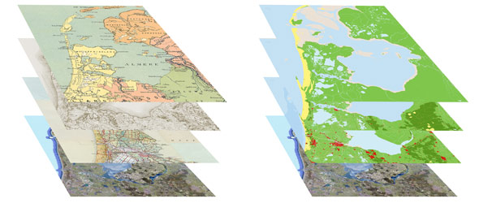

Кривий Ріг
2012

ББК 26.82
П 14

Палшкова Н. М.

П 14 Застосування структурно – логічних схем на уроках географії. Посібник з географії.– Кривий Ріг, 2012. - 23с.

У посібнику висвітлені особливості вивчення програмового матеріалу початкового курсу фізичної географії з використанням структурно-логічних схем як нестандартних засобів навчання.
Посібник рекомендований для вчителів географії загальноосвітніх навчальних закладів з метою формування в учнів загальнонавчальних вмінь та навичок з предмету.

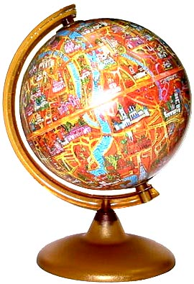

Н.М. Палшкова, 2012

Передмова

Освіта XXI століття — це освіта для людини. Її стрижень — розвиваюча, культуротворча домінанта, виховання відповідальної особистості, яка здатна до самоосвіти та саморозвитку, вміє критично мислити, опрацьовувати різноманітну інформацію, використовувати набуті знання і вміння для творчого розв’язання проблем, прагне змінити на краще своє життя і життя своєї країни.
В наш час є багато форм і методів викладання курсу географії в школі. Одним з ефективних методів є використання методики опорних схем і конспектів, яку розробляв В.Ф.Шаталов.
Опорні схеми повинні являти собою прості, зрозумілі і наочні схеми навчального матеріалу. В опорних схемах повинні бути показані основні поняття і зв’язки між ними, наведені приклади географічних назв. Опорні схеми можуть бути виготовлені попередньо на картці, або на класній дошці, або можуть створюватися разом з учнями під час пояснення нового матеріалу. Вже під час пояснення нового матеріалу учні повинні сприймати його в структурно-логічній послідовності і цілісності.
При роботі з опорними схемами утворюється значний резерв навчального часу для виконання завдань, спрямованих на відпрацювання прийомів учбової діяльності. Дуже важливий той
3
факт, що завдання практичного характеру учні виконують як в самому процесі вивчення теоретичного матеріалу, так і після. Завершує урок самостійне виконання школярами програмних практичних робіт.

Використання на уроках СЛС дає можливість навчити школяра вибору головного , загального уявлення про природу і населення Землі, формуванню географічних знань та вмінь .
Структурно-логічні схеми – це плани-конспекти, за допомогою яких учень «включає» різноманітні аналізатори пам′яті. В процесі підготовки і проведення уроків по темі вчитель відокремлює великі смислові блоки, визначає коло питань для рольових ігр, поглиблення знань,умінь та навичок, а також тематику і кількість годин, які відводяться на виконання практичних робіт та уроки контроля і корекції.
Під час пояснення з використанням СЛС вчителю легше навчити дітей порівнювати, відокремлювати загальне і відмінності у явищах і предметах. Крім того він підбирає питання, відповісти на які учні зможуть з використанням знань, які отримали за допомогою СЛС. Так, у учнів виробляються вміння користуватися порівняннями у самостійному пізнанні. За допомогою СЛС вчитель проводить урок методом проблемного викладання.
Відтворюються СЛС на кожному уроці по пам′яті, тобто , вивчив відповіді учні активно приймають участь у процесі вивчення нового матеріалу.
4
В. А. Жучкевіч (білоруський науковець – географ) пише, що схема спрощено відображає і саме явище і зв'язки між його окремими сторонами. Звільняючи наше сприйняття від другорядних деталей, схема допомагає краще зрозуміти головне, усвідомити те, на що іноді потрібні багато сторінок тексту. Схеми можна використовувати як в економічній, так і в фізичній географії.

5

ТЕМА: «ЯК ВИВЧАТИ ГЕОГРАФІЮ»

Підручник

Настінні
карти,
атласи

ТЗН

Джерела
географіч-них знань

Довідники

Туристичні
схеми,карти

Художня література

Журнали,
газети

Спеціальна
географічна
література

6

ТЕМА: «ПЛАН МІСЦЕВОСТІ»

МАЛЮНОК
АЕРОФОТОЗНІМОК ЧИМ ВІДРІЗНЯЮТЬСЯ ?
ПЛАН
КОСМІЧНИЙ ЗНІМОК

УМОВНІ ЗНАКИ

. . .
.° . °
.° . .

'' ''
''
ש - - - ש
- - - - -
- - ש - - -

° К ٫

° ° °
° ° °
° ° °

1.луки ; 2.ліс ; 3.дорога ; 4.чагарники ; 5.болото з очеретом
6.колодязь, джерело ; 7.млин ; 8.пам'ятник ; 9.сад.

МАСШТАБ: - ВИЗНАЧЕННЯ ВІДСТАНЕЙ
НА ПЛАНІ ТА КАРТІ

Числовий – 1:100 000 на нижній
Іменований – в 1см 1км частині плана
Лінійний – І І І І І І І І та карти

7
ТЕМА: «ГЕОГРАФІЧНА КАРТА»

ФОРМА ТА РОЗМІРИ ЗЕМЛІ
0°
ЗХ ПН Дсеред. = 12750 км

Декв. – Дповн. = 42 км

СХ 0екв. ≈ 40 000км
ПД

ФОРМА - ГЕОЇД
СФЕРОЇД

ГЕОГРАФІЧНА СІТКА ЗЕМЛІ – МЕРИДІАНИ – ВСІ РІВНІ
- ПАРАЛЕЛІ - ?

Пн. Ш.

ЕКВАТОР
Пд.. Ш.
ГЕОГРАФІЧНІ КООРДИНАТИ:

Довгота - по меридіанам
(до 180°) від 0° на схід – сх.д.
від 0° на захід – зх. д.

Широта - по паралелям
( до 90°) на північ від Е – пн.ш.
на південь від Е –пд.ш

КИЇВ - 50°ПН.Ш. 30°СХ.Д.- перевір за глобусом
МОСКВА - 56°ПН.Ш. 37°СХ.Д. – перевір за картою

8
ТЕМА: «ЛІТОСФЕРА»

СВЕРДЛОВИНА Кольський п-ів > 11 000 м
Земна кора

Мантія

5-70км вулкан

3000км цунами
Кратер --------------------------
Конус - - - - - - -
Зовн. - - - - - Епіцентр - - --
Ядро 2080км

Внутр.
Ядро ------------------------------------------------------------ Осередок землетрусу

СЕЙСМОГРАФ- ПРИЛАД – ДО 12 БАЛІВ
6371км 1280км

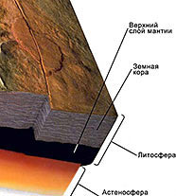
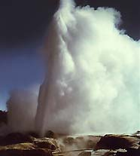
Будова літосфери Гейзер Камчатка

9

ПЛАН КАРТА

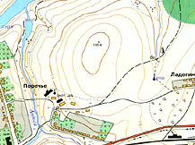
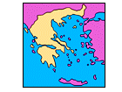

Особливості Використання

1. територія будівництво

2. кривизна Землі земле використання

3. меридіани і паралелі погода

4. направлення напрям руху

5. вигляд об'єктів використання
місцевості

10

ГІДРОСФЕРА ГІДРОСФЕРА - 361 МЛН.КМ²
Світовий океан 98%

Води суходолу 2%
Вода в атмосфері

Водяна пара
річки
озера
Боло-та
моря
океани

хмари
Затоки,протоки, острова,пів-ова
льодовики
Підзем.
води

опади
Штучні водойми,
канали
Рух води

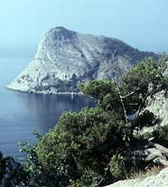
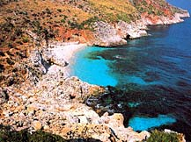

Кримський півострів Острів Сицилія
11

СКЛАД АТМОСФЕРНОГО ПОВІТРЯ
Випаровування 86%- світовий ок.
14%суходіл
Водяна пара Віднос. волог.
% факт склад вод
Чим вище ţ° можл.
тим більше
водяна пара пара в1 м³
-6°С -3г\м³
+20°С- 17 г\м³ Абсол. волог.
ТЕМПЕРАТУРА
Сонячні промені
ٳ ☼ ٳ ٳ
ٳ ٳ ٳ ٳ
Поверхня землі
ţ° залежить від < падіння соняч.пром.
водяна пара Атм. тиск
ПОВІТРЯ
АЗОТ 78%
КИСЕНЬ 21%

ВУГЛЕК.ГАЗ ТА
ІН. ГАЗИ 1%

ВОД.ПАРА,ПИЛ
перисті
шаруваті -ţ
купчасті
+ţ
●10б. ○ 0б.
Опади Вітер
р ЗАЛЕЖИТЬ ВІД
ВИСОТИ МІСЦ.

ДЛЯ КИЇВА
Рнорм =743 мм рт.ст.
א - іній - роса  ٭ - сніг  . . – дощ опадомір  ▲▲ - град  ▲ |  | Визначення сили вітру  - - 12 балів  Напрям - флюгер  Бризи ,мусони, пасати
ПОГОДА
Стан нижнього шару атмосфери в даній місцевості і в даний час

БІОСФЕРА = ЖИТТЯ

літосфера + атмосфера + гідросфера
рослини 97%
маса тварини і мікроорганізми 3%

☼

Вуглекислий газ орг.реч. орган.реч. вода
ФОТОСИНТЕЗ Мін. солі кисень

☼
КРУГООБІГ РЕЧОВИН
ТВАРИНИ

БАКТЕРІЇ

МІНЕРАЛЬНІ РЕЧОВИНИ
13

ГОРИ
45%

хребет
долина Джомолунгма
ГІРСЬКІ країна ? 8848м
вершина

НИЗЬКІ 500-1000 Урал

СЕРЕДНІ 1000-2000 м Кримські
Карпати

ВИСОКІ > 2000 м Памір
Гімалаї
Анди
Кордильєри

14
ГЕОГРАФІЧНА ОБОЛОНКА
ГІДРОСФЕРА ЛІТОСФЕРА
вода , кисень  води, солі | ОКИСЛЕННЯ  РУЙНУВАННЯ | гірські породи,  рельєф, грунти

Природний комплекс

Географ.оболонка
Материки,океани,
Природна зона,
Природна область
БІОСФЕРА АТМОСФЕРА
рослини, тварини,  бактерії, грунти | перенос  пилку,  насіння  жит-ть | повітря, водяна пара  та ін.

вплив
Закони про Конституція
охорону природи України

природи на людину  1.розміщення людини  2.умови життя  3.госп.діяльність  4.-------------?  5.-------------? |  | людини на природу  1.зміни складу біосфери  2.зміни рельєфу  3.зміни природних комплексів  4.------------------?  5.------------------?

15
НАСЕЛЕННЯ ЗЕМЛІ – 5,5 млрд. чол.

РАСИ

ЄВРОПЕОЇДНА  всі материки |  | МОНГОЛОЇДНА  Азія , Америка |  | ЕКВАТОРІАЛЬНА  Африка, Австралія,  Америка

РІЗНОМАНІТ.

Зовнішні
Колір шкіри
Волосся
Розріз очей

Під впливом навк.серед.
Рівність рас

М.М.Миклухо-Маклай
1871р. НОВА ГВІНЕЯ .ПАПУАСИ
1883р.
РІВНІСТЬ РАС
НАСЕЛЕННІ ПУНКТИ

селище місто село

16
ГІДРОСФЕРА
ОКЕАНІЧНІ 98% МАТЕРИКОВІ 2%

☼

Вода
суходіл Тепло вода ТЕПЛО
океан
~ ~ ~ ~ ~ ~ ~
~ ~ ~ ~ ~ ~ ~
~ ~ ~ ~ ~ ~ ~
Річки - 2 тижні
Атмосфера - 9 днів
Гірські льодовики - 10 – 120 років
ВОЛОГООБМІН Антарктида та
Гренландія - 250 000 років
світовий океан

ТИХИЙ ПІВНІЧНИЙ
ЛЬОДОВИТИЙ
АТЛАНТИЧНИЙ ІНДІЙСЬКИЙ

17
РЕЛЬЄФ - НЕРІВНОСТІ ЗЕМНОЇ ПОВЕРХНІ

ВІДНОСНА ВИСОТА - ПЕРЕВИЩЕННЯ А НАД В
А
----------------------------- ----------

h В--------------------------

0

АБСОЛЮТНА ВИСОТА - ВІД РІВНЯ МОРЯ

! БАЛТІЙСЬКЕ

МОСКВА - 120 М ДОНЕЦЬК - 235 М

ГОРИЗОНТАЛІ - ЛІНІЇ РІВНИХ h abc

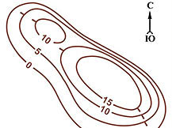
Лінії на карті , які з′єднують
точки земної поверхні
з однаковою
абсолютною висотою.

18
ГЕОГРАФІЧНІ КООРДИНАТИ – ПАРАЛЕЛІ
ТА МЕРИДІАНИ

адреса
точки

від екватора
до 90° пн
широта північна широта

відстань у
градусах ---------------------------------------
довгота
до 180°
від початков. південна широта
меридіану пд.

Широта - по паралелям

Довгота - по меридіанам

Захід Схід
західна довгота східна довгота
(зх.д.) (сх.д.)

0°

19
ХАРАКТЕРИСТИКА ГЕОГРАФІЧНОГО ПОЛОЖЕННЯ МАТЕРИКА
План | Послідовність роботи
1. Положення відносно екватора | Визначити:  А) в якій півкулі розташований  Б)Лінії тропіків, полярних кіл
2.Положення відносно нульового меридіана | Встановити в якій півкулі (Зх. чи Сх.) розташований
3. Розміри | Визначити:  А) координати крайніх точок;  Б)протяжність з Пн. на Пд.;  В) площу.
4.Положення відносно інших материків | З´ясувати , до яких материків наближений, від яких – віддалений
5.Положення відносно морів і океанів | Встановити,які океани і моря омивають береги
6.Особливості берегової лінії | Визначити:  А) Сильно чи слабко розчленована;  Б)Затоки;  В)Півострови;  Г)Острови та архіпелаги.
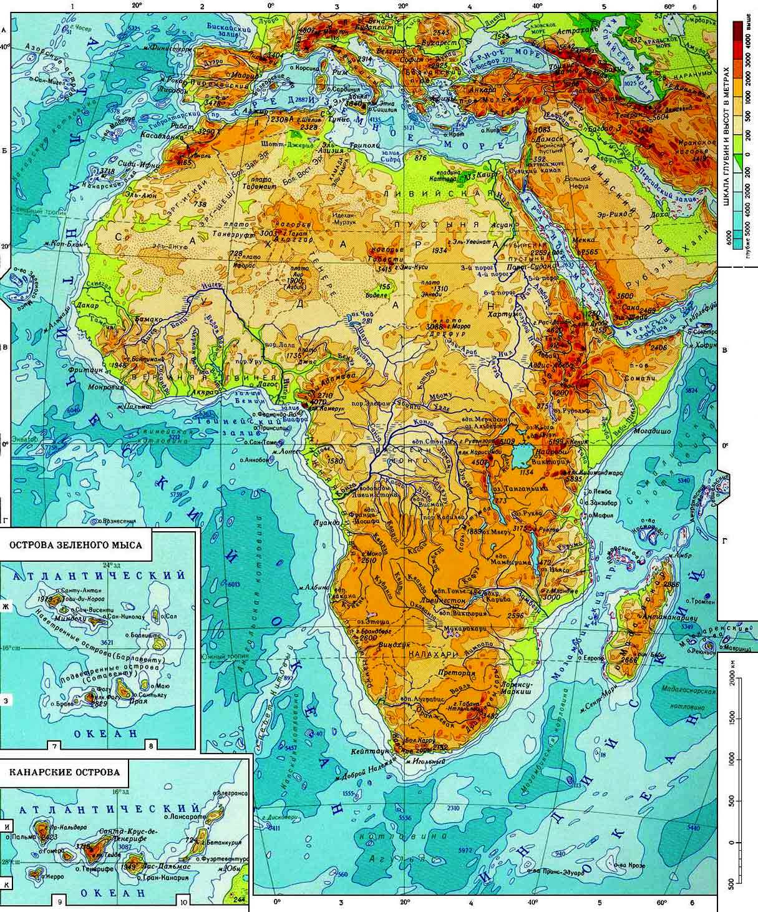

20
Місцевий час
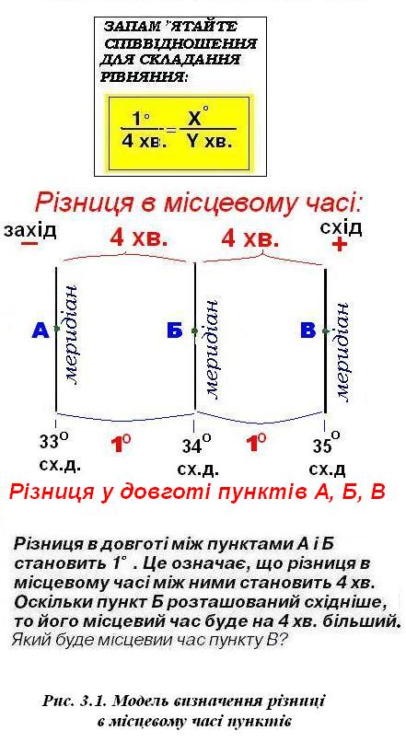

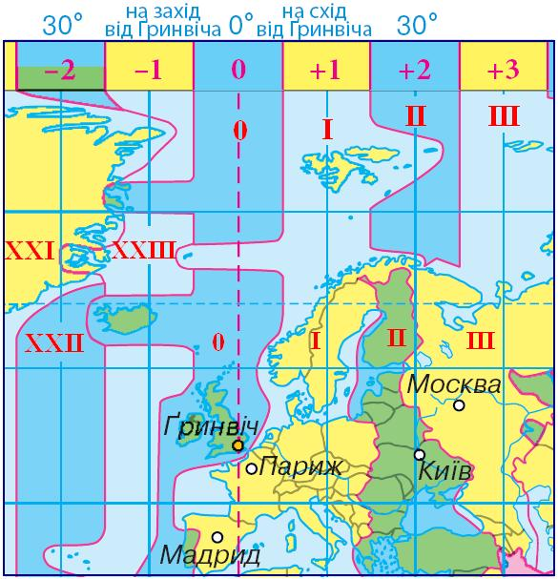

21
Література

- Богданов Д.В. Региональная физическая география Мирового океана. – М.: Высшая школа, 2004.
- Винокур М.С.та ін. Листи опорних сигналів на уроках географії.- К.: Радянська школа, 1999.
- Леонтьев О.К. Физическая география Мирового океана. – М.: изд. МГУ, 2005.
- Ковалишин Д.І. Практикум з фізичної географії материків і океанів.- Т.:Підручники & посібники, 1999.
- Щербань М.І. Клімати земної кулі. - К.: Рад. Школа,1999.

22
Зміст

Передмова ……………………………………………………………..3
Як вивчати географію…………………………………………………6
План місцевості ………………………………………………………7
Географічна карта …………………………………………………….8
Літосфера………………………………………………………………9
План і карта…………………………………………………………...10
Гідросфера…………………………………………………………….11
Склад атмосферного повітря………………………………………...12
Біосфера……………………………………………………………….13
Гори……………………………………………………………………14
Географічна оболонка………………………………………………..15
Населення Землі………………………………………………………16
Світовий океан………………………………………………………..17
Рельєф…………………………………………………………………18
Географічні координати……………………………………………...19
ФГП материка………………………………………………………...20
Місцевий час………………………………………………………….21
Література…………………………………………………………….22

23

